**MODELO LINEAR DE MISTURA ESPECTRAL APLICADO NA VERIFICAÇÃO DO AUMENTO DO DESFLORESTAMENTO DA ILHA DE MOSQUEIRO - PA**

Jessica Cristina Oliveira Maciel1; Danilo Souza da Silva2.

1Especialista em Georreferenciamento, Geoprocessamento e Sensoriamento Remoto. Faculdade Estácio de Belém. E-mail: jessica.maciel.imo@gmail.com

2Especialista em Gestão Ambiental e Desenvolvimento Sustentável. Escola Superior da Amazônia. E-mail: souzas.danilo@live.com

**RESUMO**

A ilha de Mosqueiro apresentou mudanças do uso e ocupação da terra, principalmente após a construção da ponte de ligação com o continente, a ilha sofreu grande pressão de ocupação devido à expansão de atividades ligadas à agropecuária e às explorações madeireira, imobiliária e turística. O presente trabalho objetivou verificar as mudanças do uso e ocupação da terra na ilha de Mosqueiro-PA causadas pelo desflorestamento, a partir da aplicação do Modelo Linear de Mistura Espectral (MLME) em um intervalo de aproximadamente 30 anos. Para o processamento do MLME, foram adquiridas duas cenas da série Landsat 5 – imageadas em julho/1984 – e uma do Landsat 8, referente a julho/2018. Após o processamento elaborou-se os mapas utilizando o software ArcGIS versão 10.3 e imagens do satélite LANDSAT 5 e 8, sensor TM/OLI, órbita ponto 223-061, obtidas no catálogo de imagens do INPE e USGS. Para o primeiro ano (1984) pode se observar que a ocupação se concentrava na área Oeste e Noroeste da ilha, área voltada para o turismo. No segundo ano (2018), a ocupação deu-se principalmente próximo da estrada e, o uso está relacionado a agricultura e pastagem com áreas em processo de regeneração, apresentando uma vegetação secundaria com reflectância diferente da anterior. Entre 1984 e 2018 observou-se uma perda de 20 km de cobertura vegetal na ilha. A partir das imagens analisadas da Ilha de Mosqueiro – com a resolução de 30 metros proporcionada pelo satélite LANDSAT sensor TM – pode-se observar sem a necessidade de ir a campo que, as áreas que sofreram maiores perdas de florestas foram provavelmente destinadas à agricultura ou pecuária, baseado pelo tamanho e definição dos cortes vistos através da imagem, porém não pode se precisar qual uso está se desenvolvendo nestas áreas.

**Palavras-chave:** Monitoramento Ambiental, Geotecnologias, Recursos Naturais.

**Área de Interesse do Simpósio**: Sensoriamento Remoto e Geoprocessamento

**1. INTRODUÇÃO**

Para D’ALGE (2002), a união da tecnologia e dos conceitos e teorias de Sensoriamento Remoto e Geoprocessamento possibilita a criação de sistemas de informação mais ricos e sofisticados. De uma forma mais pragmática, a integração entre Sensoriamento Remoto e Geoprocessamento depende da inserção das imagens aéreas ou de satélite na base de dados do SIG. Para isso entram em cena os procedimentos de correção geométrica de imagens, às vezes chamados de georreferenciamento ou geocodificação, outras vezes excessivamente simplificados e reduzidos ao registro de imagens.

Segundo BOLFE (2006), convencionalmente, as informações de levantamento dos recursos naturais eram coletadas através de técnicas de aerofotogrametria, apoiadas por levantamentos de campo, originando mapas analógicos, que invariavelmente levavam anos para serem atualizados. Com a utilização das Geotecnologias envolvendo ferramentas como: o Sensoriamento Remoto, os Sistemas de Informação Geográfica (SIG´s) e os Sistemas de Posicionamento Global por Satélite (GPS), o tempo médio para a obtenção das informações necessárias foi reduzida para semanas, somente essa característica ampara a ampla aceitação e a demanda por essas tecnologias.

O Modelo Linear de Mistura Espectral (MLME) é uma técnica que realça as feições de interesse na imagem, visando identificar a contribuição de cada alvo presente nos pixels de uma cena. Esse processo permite que uma imagem de satélite seja analisada de forma precisa e “suave”, ou seja, onde os pixels não são necessariamente identificados como pertencentes a uma determinada classe temática, mas sim pela maior ou menor proporção dos componentes analisados pelo modelo de mistura (INPE – CRA, 2011).

Assim, o objetivo deste trabalho é verificar as mudanças do uso e ocupação da terra na ilha de Mosqueiro -PA após o processo de desflorestamento a partir da aplicação do Modelo Linear de Mistura Espectral (MLME), em um intervalo de aproximadamente 30 anos.

**2. METODOLOGIA**

**2.1. Localização da área de estudo**

A ilha de Mosqueiro, tem uma superfície aproximada de 220 km², é a maior das 39 ilhas que, juntamente com a área continental, compõem o município de Belém, capital do Estado do Pará (VENTURIERI, 1998). Nos últimos 30 anos, principalmente após a construção da ponte de ligação com o continente, a ilha sofreu grande pressão de ocupação devido à expansão de atividades ligadas à agropecuária e às explorações madeireira, imobiliária e turística.

**2.2. Aquisição dos dados**

Para o processamento do MLME, foram adquiridas duas cenas da série Landsat 5 – imageadas em julho/1984 – e uma do Landsat 8, referente a julho/2018. As imagens foram disponibilizadas no catálogo do site U.S. Geological Survey

**2.3. Manipulação dos dados**

A elaboração dos layouts fora realizada utilizando o software ArcMap versão 10.3 com o sistema de projeção UTM (Universal Tranversa de Mercator), datum WGS-84 (World Geodetic System, 1984). Após o processamento elaborou-se os mapas utilizando o software ArcGIS versão 10.3 e imagens do satélite LANDSAT 5 e 8, sensor TM/OLI, órbita ponto 223-061, obtidas no catalogo de imagens do INPE e USGS.

**3. RESULTADOS E DISCUSSÃO**

A figura 1 é produto dos resultados obtidos por meio da aplicação do Modelo Linear de Mistura Espectral, que nos permite a observação das frações solo, vegetação e sombra para os anos de 1984 e 2018. Onde para cada quadro deve-se observar que a fração em realce corresponde à classe descrita acima do quadro analisado; isto é, na escala de tons de cinza, o objeto em destaque é o que apresenta o cinza mais claro chegando ao branco.

Figura 1. Modelo Linear de Mistura Espectral.

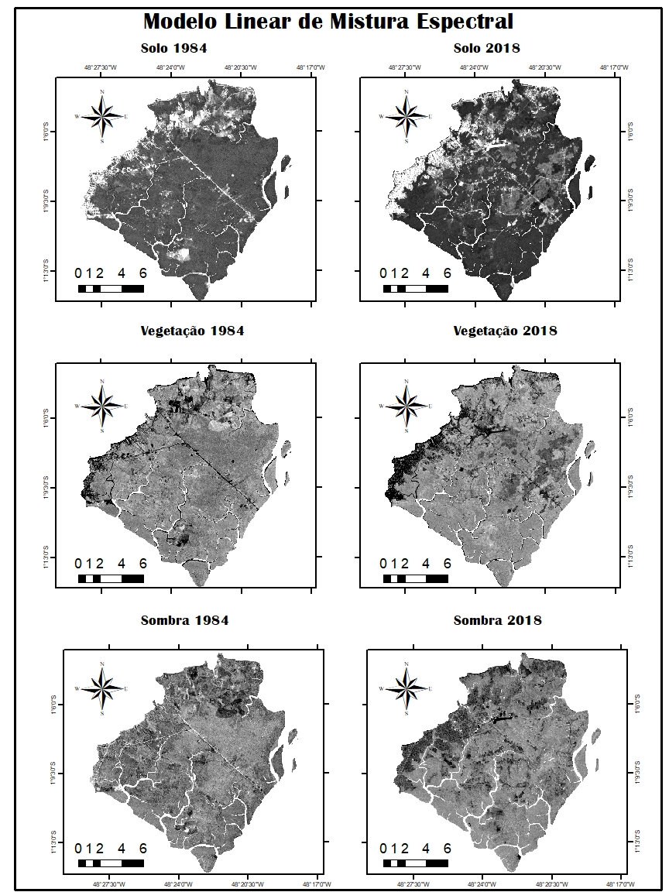

Fonte. Jessica Maciel, 2018**.**

A representação vetorial gerada pelo resultado do MLME dos anos de 1984 e 2018 pode ser observada na Figura 2. Para o primeiro ano (1984) podemos observar que a ocupação se concentrava na área Oeste e Noroeste da ilha, área voltada para o turismo. No segundo ano (2018), a ocupação deu-se principalmente próximo da estrada e, o uso está relacionado a agricultura e pastagem com áreas em processo de regeneração, apresentando uma vegetação secundaria com reflectância diferente da anterior.

Figura 2. Diferença do uso e ocupação da terra entre 1984 e 2018.

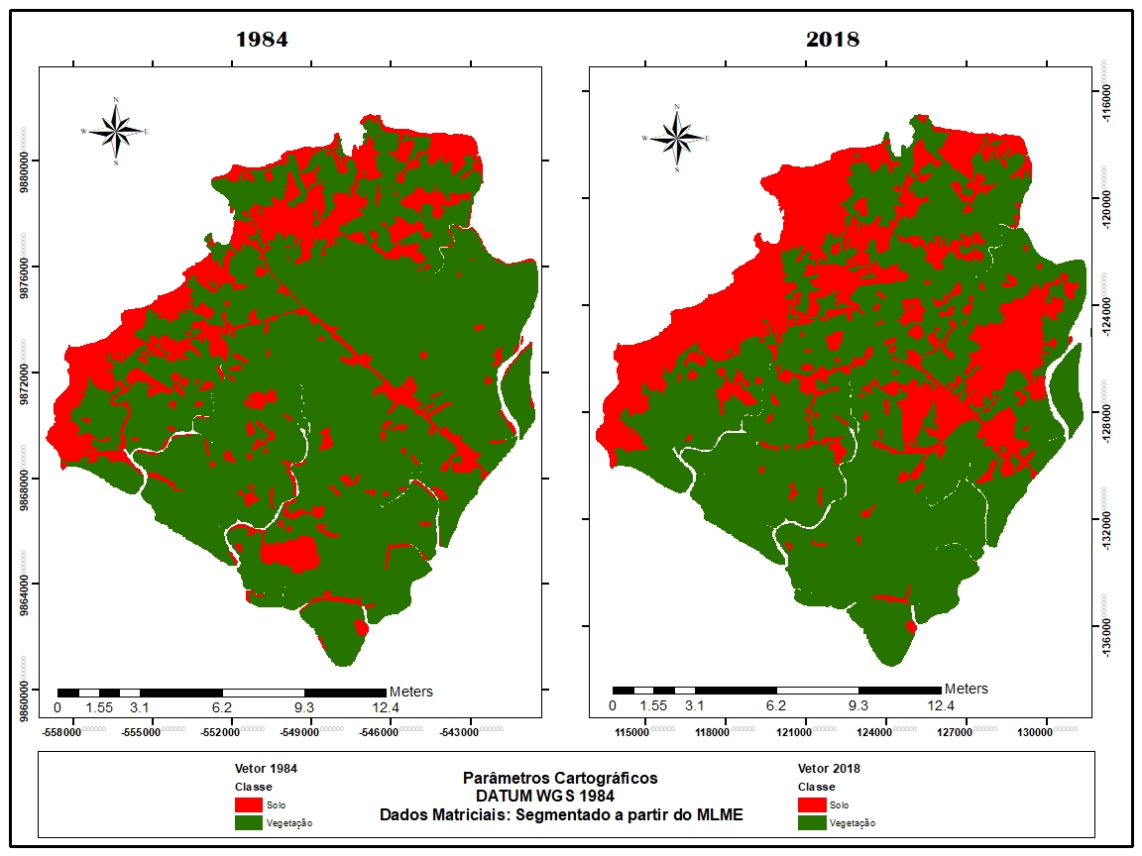

Fonte: Jéssica Maciel, 2018.

A partir dos dados vetoriais gerados pelo resultado do MLME, calculou-se os valores de área com cobertura vegetal e sem cobertura vegetal para os anos analisados e estes valores foram distribuídos no gráfico de pizza abaixo, onde a cor verde representa a vegetação e a cor marrom a área sem cobertura vegetal.

As figuras 3 e 4 expressam a representação do avanço do desflorestamento na ilha de Mosqueiro, onde dentro dessa área desflorestada existem diferentes tipos de uso, desde área urbana a áreas voltadas para agricultura e pastagem.

Ao optar por uma análise baseada no MLME (Figura 1 e 2), levou-se em consideração o avanço da técnica e a eficiência da sua aplicabilidade, principalmente no estudo das expansões dos centros urbanos, uma vez que esta técnica demonstra de maneira satisfatória as mudanças através da reflectância dos objetos analisados.

Figura 3. Área Desflorestada 1984. Figura 4. Área Desflorestada 2018.

Fonte: Jessica Maciel, 2018. Fonte: Jessica Maciel,2018.

Embora visualmente não haja uma diferença tão representativa, em números temos para o ano de 1984 os valores de 3 km² de área sem cobertura vegetal para 178 km² com cobertura vegetal e para o ano 2018, 37 km² de área sem cobertura vegetal para 158 km² de cobertura vegetal, onde a perda de cobertura vegetal fora de 20 km² e o aumento que deveria ser de 20, fora de 34, essa diferença de 14 km² provavelmente está ligada ao período de registro de imagem que pode ter sido capturada em um momento que a maré estava baixa, deixando amostra a linha de costa da ilha.

**4. CONCLUSÃO**

As imagens analisadas da ilha de Mosqueiro, com resolução de 30 metros obtidas pelo satélite LANDSAT sensor TM, permitiu realizar observações sem a necessidade de ir à campo, entre as observações, verificou-se a redução da cobertura florestal, provavelmente por atividades como a agricultura e/ou a pecuária. Considerando o tamanho, definições dos cortes das imagens observadas e a disparidade temporal, pôde-se evidenciar cerca de 34 km² de perda da cobertura florestal entre os anos de 1984 e 2018, enquanto que a relação de acréscimo da cobertura florestal no mesmo período mostrou-se inferior. As atividades antrópicas como as ocupações desordenadas, atividades agrícolas e atividades de pecuária historicamente mostram-se responsáveis pela dinâmica de alteração no uso das áreas florestadas, soma-se ainda a proximidade com a região metropolitana de Belém e o histórico movimento de pessoas nesta região para aproveitamento turístico, com a construção de residências de veraneio e/ou empreendimentos turísticos.

A localização das manchas de áreas desflorestadas sugere ainda a relação direta entre as atividades antrópicas pela facilitação que as estradas permitem, interligando várias regiões dentro da ilha e fora dela, deixando o processo de ocupação e intervenção muito mais amplo e acelerado, alcançando áreas que anteriormente eram quase intocáveis pelo homem, mas que agora sofrem com o processo de ocupação e remoção da floresta e declinação do ecossistema local. A consequência da remoção das florestas (floresta de terra firme, várzea, manguezal) localizadas próximas às áreas praianas é a constante destruição das estruturas das orlas das praias de mosqueiro, conforme os noticiários jornalísticos recorrentes sobre o assunto.

O licenciamento, monitoramento e ações coordenadas de fiscalização e educação ambiental deveriam ser constantes na ilha, para redução e mitigação dos impactos ambientais. O turismo na ilha de mosqueiro mostra-se importante à economia local, mas deveria privilegiar ações que favoreçam um turismo menos predatório. Assim como a agropecuária, que nas áreas consolidadas por estas atividades, deveriam promover investimentos em qualificação e tecnologia para produção, auxiliando no estabelecimento dos produtores para interromper a necessidade da expansão agropecuária para novas áreas.

Desta forma, o monitoramento de áreas importantes, como é o caso da Ilha de Mosqueiro, deveriam ser parte de políticas públicas integradas de licenciamento ambiental, educação ambiental e turismo, este último a grande vocação da Ilha de Mosqueiro.

**REFERÊNCIAS**

BOLFE, E. L.. **Geotecnologias aplicadas à gestão de recursos naturais**. Anais– III Simpósio Regional de Geoprocessamento e Sensoriamento Remoto Aracaju/SE, 25 a 27 de outubro de 2006.

D'ALGE, J. C. L.. **Cartografia para Geoprocessamento.** In: Gilberto Câmara; Clodoveu Davis; Antônio Miguel Vieira Monteiro. (Org.). Introdução à Ciência da Geoinformação. : INPE / DPI, 2002, v. , p. -.

Instituto Nacional de Pesquisas Espaciais - Inpe Centro Regional Da Amazônia - Cra. Projeto Terraclass. **Tutorial**: Modelo Linear De Mistura Espectral. Setembro/2011.

NOVO, Evelyn Márcia leão de Moraes. **Sensoriamento Remoto, Princípios e Aplicações**. 4a Edição, BLUCHER. 2008.

VENTURIERI, Adriano. WATRIN, Orlando dos Santos. ROCHA, Ana Maria Águila da. SILVA, BENEDITO Nelson Rodrigues da. **Avaliação da Dinâmica da Paisagem da Ilha do Mosqueiro, Município de Belém, Pará**. Anais IX Simpósio Brasileiro de Sensoriamento Remoto, Santos, Brasil, 11-18 setembro 1998, INPE, p. 247-256.